IZVANNASTAVNA AKTIVNOST: ASTRONOMSKA GRUPA | 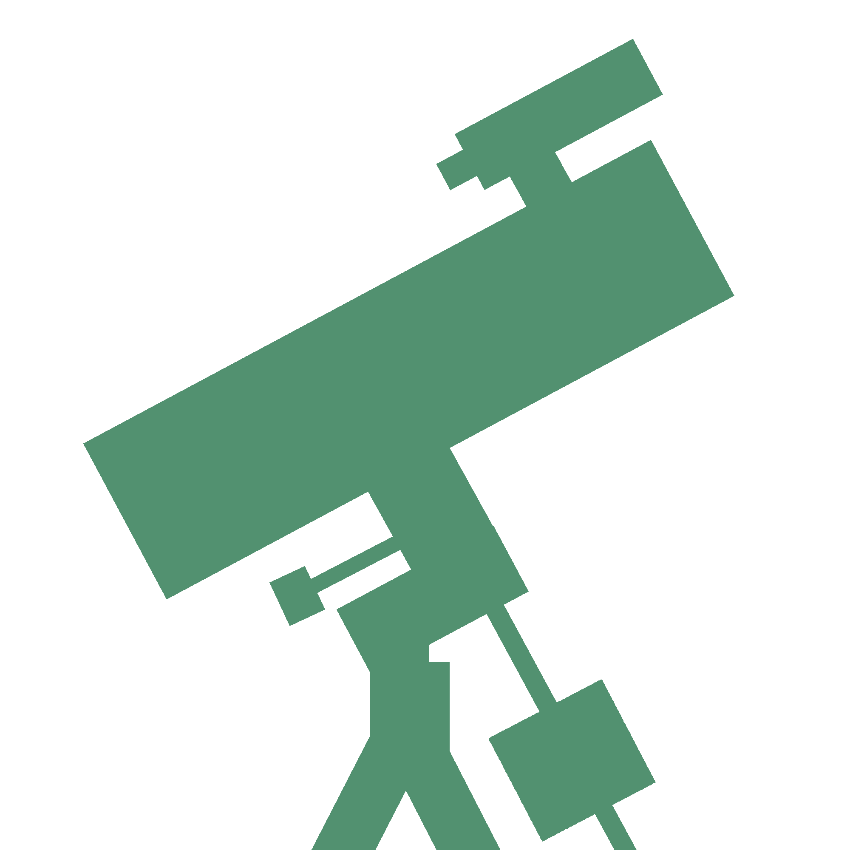
PRIPREMA ZA IZVOĐENJE NASTAVNOG SATA
Nastavna jedinica: 27. i 28. Promatranje Mjeseca (blok sat)
CILJ NASTAVNOG SATA: Promatrati teleskopom Mjesec i oblike reljefa na Mjesecu. Sastavljati bilješke s promatranja, te na taj način upoznavati osnove znanstvenog istraživanja. Vježbati snalaženje na nebu, te uporabu astronomskih instrumenata, karata neba i računalnih programa položaja nebeskih objekata. | IZVORI ZA PRIPREMU UČITELJA:Računalni program “Stellarium“, karta neba
ISHODI UČENJA:  KOGNITIVNI: Učenici će moći prepoznati, imenovati Mjesečeve kratere, mora i druge oblike na Mjesecu. Učenici će moći baratati teleskopom, kvadrantom, kompasom, laserskim pokazivačem, kartom zvjezdanog neba, programom „Stellarium“. Učenici će moći teleskopom pronaći i promatrati Mjesec, kvadrantom izmjeriti kutnu visinu, te teleskopom i kompasom azimut položaja na kojem se nalazi za vrijeme promatranja. Učenici će moći sintetizirati svoj rad opisivanjem i bilježenjem svojih opažanja. Učenici će moći uraditi bilješke svog promatranja.  PSIHOMOTORIČKI:Učenici će moći uočavati zviježđa, te različite pojedinosti objekta promatranja. Učenici će ovladati uporabom astronomskih instrumenata, te uporabom karte Mjeseca.  AFEKTIVNI: Učenici će osvijestiti potrebu stalnog istraživanja svemira, zainteresirati se za astronomiju i znanstveno istraživanje. | OBLICI RADA:  1. Frontalni  2. Individualni  3. Rad u parovima  4. Grupni
ARTIKULACIJA NASTAVNOG SATA:

1. Motivacija:

Postavljanje teleskopa.
Nekoliko učenika demonstrira na koji način se rukuje teleskopom i pokazuje njegove dijelove.

2. Realizacija:
Promatramo Mjesec bez teleskopa i uočavamo pojedinosti na njemu.
Objašnjavam učenicima postupak promatranja, te vođenja bilješki.
Učenici pojedinačno pronalaze Mjesec na nebu, mjere njegovu kutnu visinu pomoću kvadranta, pronalaze ga teleskopom, očitavaju azimut i promatraju. Opisuju što vide.
Učenici individualno bilježe izmjerene vrijednosti, crtaju i pisano opisuju što su vidjeli, uočili.
Traže nazive kratera i mora na Karti Mjeseca.
3. Završni dio:
Pospremanje instrumenata.
Razgovor o promatranju, načinu rada.
Čitanje bilješki i međusobno vrednovanje, te samovrednovanje rada.

NASTAVNE METODE:
- demonstracije
- praktičnog rada
- čitanja
- pisanja
- usmenog izlaganja
- razgovora
- crtanja

NASTAVNA SREDSTVA I POMAGALA:
računalo (program Stellarium), teleskop, kvadrant, laserski pokazivač, karte neba, kompas, listić za bilješke s promatranja, pribor za pisanje i crtanje.

